Д. Д. Швецов

Московский государственный технический университет

имени Н.Э. Баумана

daniil@shvetsov.business

СРАВНИТЕЛЬНЫЙ АНАЛИЗ КЛАССИЧЕСКИХ И КВАНТОВЫХ АЛГОРИТМОВ БИНАРНОЙ КЛАССИФИКАЦИИ ПРИ СИМУЛЯЦИИ КВАНТОВЫХ ВЫЧИСЛИТЕЛЬНЫХ УСТРОЙСТВ

Рассматривается тренировка квантовых бинарных классификаторов при помощи симуляторов с ограниченными ресурсами. В ходе экспериментов было показано, что современные классические вычислительные машины при значительно ограниченном количестве кубит могут моделировать схемы, сравнимых по точности с классическими моделями за приемлемые временные интервалы.

**Ключевые слова:** *квантовое машинное обучение, квантовая нейронная сеть, бинарная классификация, вариационная квантовая схема.*

**Введение**

В связи с новыми прорывами в технологиях разработки квантовых компьютеров актуальной становится задача разработки и тестирования квантовых схем, которые впоследствии будут применяться на таких устройствах. Несмотря на возможность тестирования квантовых схем на реальных квантовых компьютерах, предоставляемых компаниями IBM, Google, Microsoft и другими, доступ к этим машинам остается ограниченным. В связи с этим симуляция квантовых систем на классических компьютерах представляет собой привлекательную альтернативу.

Однако использование квантовых симуляторов сопряжено с рядом сложностей. Основным теоретическим ограничением является объем используемой оперативной памяти: программа должна хранить весь вектор состояния квантовой схемы в памяти, размер которого растет экспоненциально с числом кубит. Помимо этого, важным ограничением является время выполнения симуляции. Особенно это актуально для алгоритмов квантового машинного обучения, где высокая сложность оптимизационных процедур существенно увеличивает затраты времени.

Одной из целей данной работы является сравнение скорости работы и эффективности различных алгоритмов оптимизации в контексте квантового машинного обучения.

Под термином «квантовое машинное обучение» подразумевается использование квантовых схем для обработки классических данных. Эта область является наиболее изученной среди направлений квантового машинного обучения и включает исследования в области бинарной [1], одноклассовой [2] и многоклассовой классификации [3]. В большинстве работ применяются вариационные квантовые классификаторы, которые демонстрируют модели сравнимые по метрикам с классическими алгоритмами машинного обучения. Поэтому, в рамках данной работы внимание уделяется моделям бинарной классификации на основе вариационных квантовых схем.

**Вариационные квантовые классификаторы**

Вариационные квантовые алгоритмы получили обширное применение из-за их относительной легкости реализации на современных Noisy Intermediate-Scale Quantum (NISQ) устройствах и перспективе их использования для машинного обучения с ограниченными ресурсами.

Вариационная квантовая схема состоит из трех основных элементов: карта характеристик, анзац и оптимизатор. Карта характеристик необходима для того, чтобы отобразить классические данные в квантовое состояние. Для этого на вход вариационной квантовой схеме подается набор кубит, находящихся в состоянии. После этого к каждому кубиту применяется гейт Адамара и набор операторов фазового сдвига.

Среди наиболее распространённых типов карт характеристик для данных с признаками выделяются ZFeatureMap и ZZFeatureMap. Основное различие между ними заключается в том, что ZFeatureMap не вызывает запутывания кубитов, то есть отустствует взаимодействия между признаками, что ограничивает преимущества по сравнению с классическими методами.

В отличие от этого, ZZFeatureMap осуществляет запутывание кубит, что позволяет моделировать взаимодействия признаков и потенциально повышает классификационную способность квантовой модели. Однако использование ZZFeatureMap приводит к увеличению глубины схемы и сложности реализации, а также к ухудшению устойчивости к шумам.

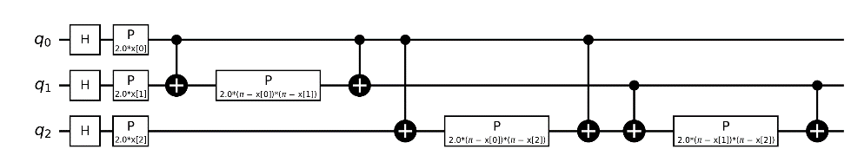

Рис. 1. Схема ZZFeatureMap для 3 кубит

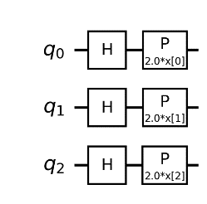

Рис. 2. Схема ZFeatureMap для 3 кубит

Анзац — параметрическая квантовая схема, которая будет использоваться для обучения модели. Анзац представляет собой последовательность квантовых гейтов с настраиваемыми параметрами, позволяющую моделировать сложные функции и взаимодействия между признаками данных, причем заимодействие между признаками реализуется за счет запутывания кубит. Его архитектура напрямую влияет на выразительную способность модели и эффективность процесса обучения.

Один из самых простых и легких анзацов – схема RealAmplitudes, которая представляет собой последовательность однородных одноруких гейтов и слоёв вращений вокруг оси Y. Данный анзац характеризуется использованием только реальных амплитуд, что упрощает его реализацию и снижает требования к аппаратной части квантового компьютера, при этом обеспечивая достаточную гибкость моделирования сложных функций за счет повторения слоя. Реализацию анзаца можно увидеть в статье [1].

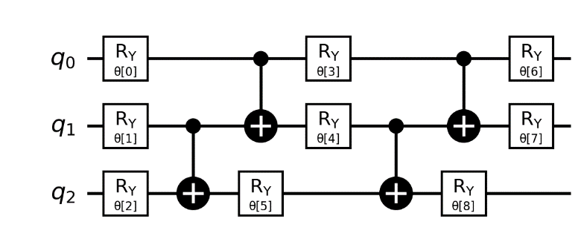

Рисунок 3. Схема RealAmplitudes для 3 кубит с двумя слоями

Простота схемы RealAmplitudes может привести к ухудшению качества модели, поэтому более сложной альтернативой можно выделить схему EfficientSU2, которая в дополнение к вращению по оси Y добавляет вращения по оси Z. Это делает схему значительно более эффективной и универсальной, но приводит к увеличению числа параметров вдвое.

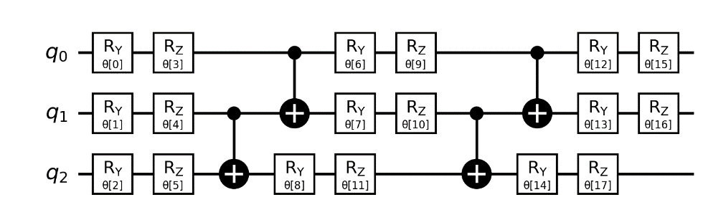

Рисунок 4. Схема EfficientSU2 для 3 кубит с двумя слоями

Обучение квантовых классификаторов, аналогично нейронным сетям, осуществляется посредством минимизации функции потерь с использованием различных алгоритмов оптимизации. Основные методы включают:

L_BFGS — квазиньютоновский алгоритм, эффективный в поиске локального минимума любой дважды дифференцируемой выпуклой функции. Метод реализуется с уменьшенным потреблением памяти за счет частичной загрузки векторов из матрицы Гессе.

COBYLA — детерминированный последовательный алгоритм оптимизации без использования градиентов, основанный на линейных аппроксимациях целевой функции.

ADAM — градиентный метод, который вычисляет адаптивные скорости обучения для каждого параметра на основе оценок первого и второго моментов градиентов, обеспечивая эффективную настройку процесса обучения.

**Постановка задачи**

Для исследования эффективности симуляции квантовых схем главными факторами являются объем оперативной памяти, доступный для хранения вектора состояний квантовой схемы, а также производительность системы, зависящая от многих факторов, как скорость процессора, скорость оперативной памяти, размер кэша и другие. В качестве мерки производительности системы будет использоваться метрика FLOPs – количество операций с плавающей запятой в секунду.

С другой стороны, количество доступной оперативной памяти не имеет прямого влияния на скорость симуляции, но является теоретическим ограничением по количеству кубит, из которых может состоять схема. При условии что схема состоит из кубит, каждый из который запутан с отсальными, что является таковым для анзацов вариационных квантовых классификаторов, то для зранения вектора состояний небходимо иметь: